Ať je léto nebo zima, sportovat je prima – zimní radovánky
11. 1.- 15.1. 2021 Bc. Petra Moravcová

PONDĚLÍ  11.1 | RH-Děti si hrají v herně i u stolečků (dřevěná a magnetická stavebnice, auta a autodráha, kinetický písek, práce s modelínou – rozvoj jemné motoriky, trénování vázání tkaniček na dřevěné botě, volné kreslení)  KK-Seznámení s tématem, rozvoj slovní zásoby – předávání míče-vymýšlení sportů, činností, které děláme v zimě (+ rozvoj postřehu)  PH-„Rytmické cvičení podle bubínku“ – reakce na signál  HČ-„Krasobruslař/ka“ – nakreslení rybníku, vybarvení temperou, vybarvení lyžaře + vystřižení, nalepení na rybník, dokreslení rýhy po bruslích. Místo obličeje nalepení fotky dítěte.
ÚTERÝ  12.1 | RH-Spontánní hry v herně i u stolečku (konstruktivní hry se stavebnicemi – kuličková dráha, rozvoj fantazie na kreslící tabuli, opisování písmen, nácvik vlastního jména)  KK-Přivítání se básní „DR“, jednoduchá dramatizace sportů (dle zadaného obrázku, vždy 1 předvede, ostatní hádají)  PH-„Cvičení a koulování s papírovými koulemi“  HČ-„Nácvik písně“ – Na lyže  - Rozezpívání na slabiky (na, la, po, a podobně), dechové cvičení – sníh  - Zpěv již naučených písní – Jaké by to asi bylo, Jaro, léto, podzim, zima, Na okna obrázky maluje mráz  - Naučení textu nové písně, poznání melodie, zpěv celé písně
STŘEDA  13.1 | RH-Rozvoj fantazie-malba temperovými barvami, skládání puzzlí, hra: Nakrm prasátko, převlékání se do kostýmů (princezny, policisti).  KK-Povídání pohádky: O rukavičce (vyjmenování postav, určování posloupnosti děje) Opakování oblečení na zimu, opakování a vyjmenování sportů a činností, které děláme v zimě.  PCH-„Na tající ledovou kru“ – kru vytvoříme pomocí lana (vyznačíme území), hráči tančí a běhají do kruhu na hudbu, při zastavení se musí dostat na kru. Postupně kru zmenšujeme, kdo se tam nedostane, vypadává.  HČ-„Výroba lyžaře“–vybarvení, vystřižení, přidělání lyží a hůlek (bezpečnost-nůžky)
ČTVRTEK  14.1 | RH-Rozhovory s dětmi a děti mezi sebou, prohlížení knih, obrázků k tématu, stolní hra – přiřazování obrázků k písmenům, hra s míčky v herně – schovávání, házení na cíl, posílání po zemi.  KK-Vysvětlení co znamená slovo olympiáda (zimní, letní) – jako sporty tam můžeme najít) seznámení s programem dne. Vytleskávání a určování začátečních písmen u sportu.  PH-„Rozcvička“ – protažení celého těla  HČ-„Zimní olympiáda“ (klouzání-po papíru, přitahování po lavičce, hod koulí,.. (rozvoj hrubé motoriky)
PÁTEK  15.1 | RH-Volné hry dětí v herně (v centrech aktivit – na kadeřníka, na obchod, na hasiče) i u stolečků (Dobble – postřehová hra, logopedické cvičení – individuálně s dětmi)  KK-Přivítání se básní Dobré ráno, zhodnocení celého týdne (co se děti bavilo o a co je naopak nebavilo). Opakování věcí pomocí obrázků (oblečení, sporty, opaků).  PH-„Na přání dětí“  HČ-„Nácvik básně“ - Sáňkovací – předvedení celé básně, poté učení po částech  - Volná hra dětí  - Zpěv u klavíru
Pohádka o rukavici

Šel jednou dědeček lesem na procházku. Cestou ztratil rukavici. Běžela kolem myška-Škrabalka, rukavice se jí líbila, vlezla do ní a zůstala tam bydlet. Skákala tudy žabka-Kuňkalka a zeptala se: „Kdopak bydlí v té rukavici?“
„Já, myška -Škrabalka. A kdo ponožky jsi ty?“
„Jsem žabka-Kuňkalka. Dovol mi tady s tebou bydlet.“
„Tak pojď“, pozvala ji myška-Škrabalka. A bydlely v rukavici dvě.
Za chvilku běžel lesem zajíček-Hopsálek. Rukavice se mu líbila, a tak se zeptal: „Kdopak tu zůstává?“
„Já, myška-Škrabalka.“
„Já, žabka-Kuňkalka. A kdo jsi ty?“
„Jsem svetr zajíček –Hopsálek. Mohu s vámi bydlet?“
„Tak pojď,“ pozvaly ho . A už tam bydleli tři.
Měla kolem cestu lištička-Zrzečka. Také jí se rukavice líbila.
„Kdopak tu zůstává?“
„Já, myška-Škrabalka.“
„Já, žába-Kuňkalka.“
„Já, zajíček-Hopsálak. A kdo jsi ty?“
„Jsem lištička-Zrzečka a chtěla bych tu bydlet s kalhoty vámi.“
„Tak pojď,“ pozvali ji. Vlezla si do rukavice a už tam bydlili čtyři.
„Netrvalo dlouho a uslyšeli velké dupání. Byl to medvídek-Brunďa a zajímal se: „Kdopak tu zůstává, v té rukavici?“ A hned se dočkal odpovědi:
„Já, myška-Škrabalka.“
„Já, žabka-Kuňkalka.“
„Já, zajíček-Hopsálek.“
„Já, lištička-Zrzečka.A kdo jsi ty?“
„Jsem mikina medvídek-Brunďa. Líbí se mi vaše rukavice. Nechte mě s vámi bydlet,“ prosil
medvídek-Brunďa.
„Tak pojď,“ pozvali ho.
Medvídek-Brunďa vlezl do rukavice a bylo jich pět. Už tam nebylo k hnutí, ale jim se to líbilo.
Dědeček se zatím dál procházel lesem. Až najednou zjistil, že mu chybí jedna rukavice! Vrátil se a už z dálky ji viděl.
„To je má rukavice! Už ji mám!“ křičel radostí. Zvířátka ten křik polekal. Vyběhla z rukavice a rozutekla se na všechny strany. A dědeček rukavici zvedl a čepice pokračoval v procházce.

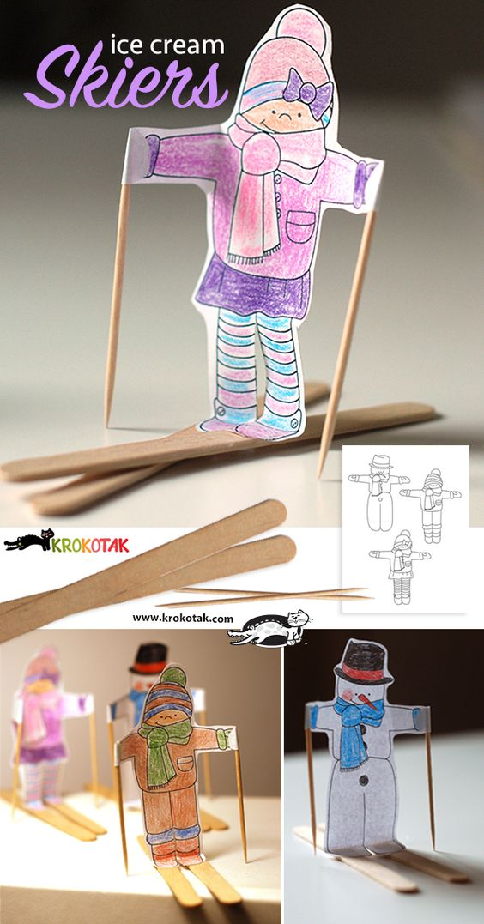
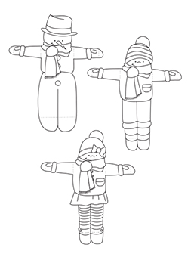
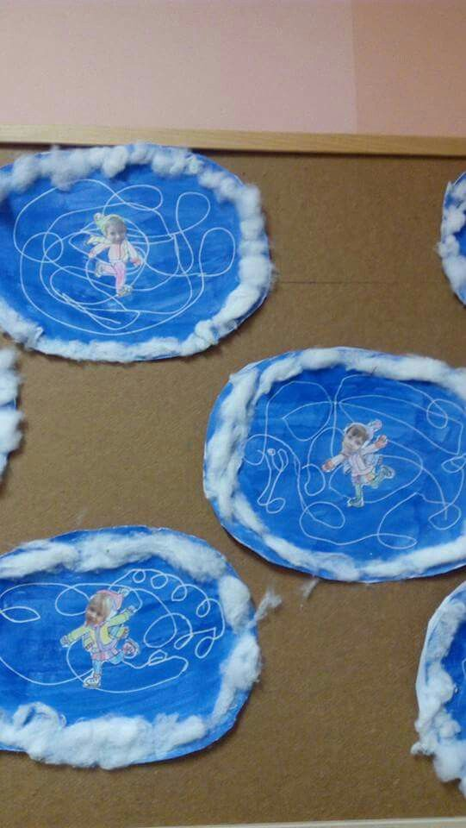

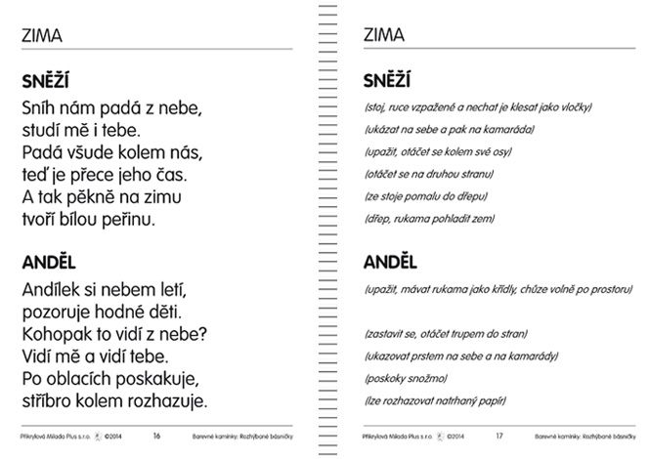

Sáňkovací
Tři maličcí trpaslíci,
místo sáněk měli lžéci.
A vozí se na lžičce,
po zamrzlé loužičce.

